联营业务由谁开票：客户发票、商家货款与平台收入怎样核对｜云上订货系统
一家商城让合作商家供货，客户在同一页面买下100元商品。平台收款后拟给商家95元，留下5元；运营说“客户在我们商城买，应由平台给客户开100元发票”，商家说“货是我发的，我应给客户开票”，财务又想把5元作为平台收入。三种说法都只抓住了交易的一部分。客户商品由谁销售、平台是否另向商家提供服务、客户款如何流转、谁最终承担退货以及票据如何反映真实业务，必须一起查。不能从100－95＝5这个算式，直接推出商品发票开具方、平台服务费性质或平台收入列报。本篇用两种可能的联营结构拆解证据；具体税务与会计结论须由企业专业岗位依据合同和实际业务核定。

先分清两种交易结构，不能用“联营”两个字代替合同事实
第一种结构是平台企业先从合作方买入商品，再以自己的名义向客户销售。需要核采购合同、进货或所有权安排、库存和价格风险、客户合同、退换货承接以及商品转让前平台是否控制商品。合作商家可能负责仓储或代发，但“对方发货”并不必然改变平台向客户销售的事实。第二种结构是商家直接向客户销售，平台提供交易撮合、店铺运营、流量、订单系统或其他服务；应查商家与客户的商品关系、商品价格及售后责任，以及平台服务是否独立存在并实际履行。一个商城可以同时存在两种商品关系，甚至同一客户购物车有不同卖方，因此结论要落到商品行，而非只看商城首页的统一品牌。
财政部针对收入准则中主要责任人与代理人的解释，要求结合商品转让前是否控制商品判断，主要责任、存货风险和定价权是需要综合考虑的迹象。支付经由平台账户、系统中商品挂在某商家名下、物流单显示某方发货，都不能单独代替这一判断。财务要留存能说明商品交易关系的合同、定价权限、采购或代销资料和售后责任，再决定平台在财务报表中如何列报；不能让“总额收入”或“净额佣金”成为先定结论后补资料的选择题。
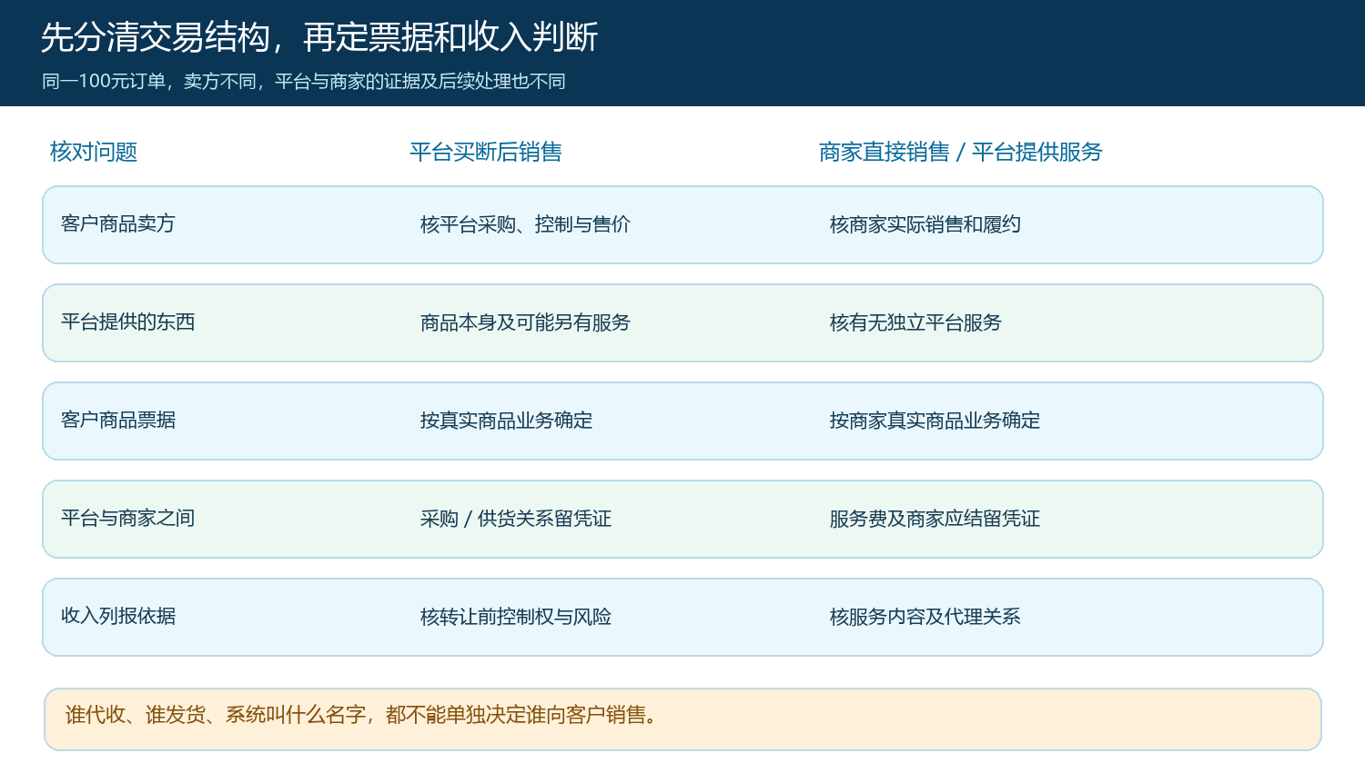
图1：对同一联营商品分别核卖方、平台提供内容、客户商品票据和双方之间的交易；图示不预设某一企业采用哪种结构。
经营负责人可以拿一笔订单做“反向说明”：客户以为自己向谁购买，谁能决定退款，商品毁损由谁承担，平台与商家分别因什么取得收入。如果回答全依赖“我们内部一直这么叫”，而没有商品行、合同与交付记录支撑，就应先暂停复制这种联营模板。称谓可以简化，真实交易关系不能简化。

平台保留的5元，先证明真实服务，再谈计费和开票
假设商家直接向客户销售100元商品，平台合同约定因实际提供获客与订单管理服务，从商家货款中扣5元，商家应结95元。这是教学假设，并非通用费率或当然合法的收款模式。财务仍要核四件事：服务向谁提供、服务具体是什么、何时完成、5元按什么基数计算。若平台还负责仓配或售后，应写清服务边界、对应费用以及退货时如何调整。只把货款差额命名为“技术服务费”，既不能证明服务实际发生，也不能证明客户商品100元的销售主体已被正确判断。
另有一种情形是5元并非服务费，而混有支付手续费、平台优惠补贴、保价扣款或暂未结算资金。差额看起来都是5元，经营含义完全不同。通道手续费应在支付服务账单里有发生依据；平台补贴应对应营销规则和承担方；商家违约扣款要有合同和具体违约事实；在途款则不能提前当作平台收入。财务应把这些项目分别建账和核销，不能为了月底对平，就让“平台收入＝客户实付－商家到账”成为万能公式。
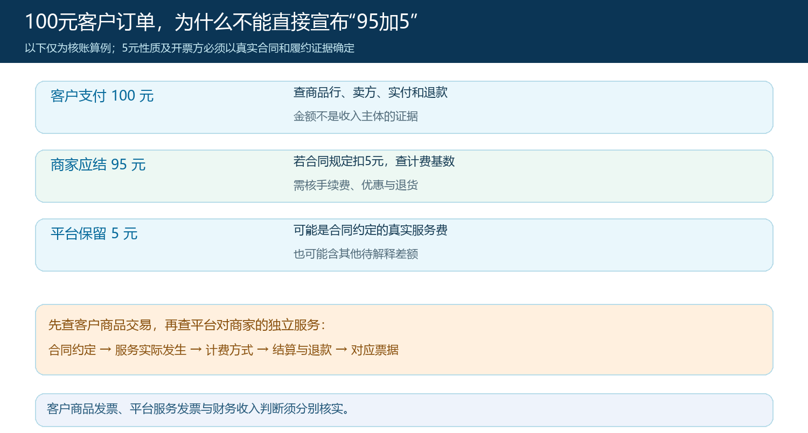
图2：100元、95元和5元是金额关系，不是票据与收入结论；每个差额要找到合同、服务或通道记录。
还应区分“商家应结95元”和“商家已到账95元”。前者可能是根据有效订单与合同算出的内部应付，后者需要支付机构分账或银行流水证明。客户100元付款是否进入平台账户、支付机构中转账户或商家账户，取决于已签约的实际支付模式。平台能否在该模式下代收、向商家划转或发起分账，必须由财务和支付接入负责人确认，不能因为系统里有“自动分账”入口就认为能力已开通。若涉及多个商家，还需把每个商品行、服务费、手续费、优惠与退款分别映射到接收方，避免将某商家的退货冲减另一商家的货款。

客户商品发票与平台服务票据，沿两笔真实业务分别准备
客户要求商品发票，先核客户买的是什么商品、实际卖方、交易金额、商品行和退货状态；不能因为平台统一接待客服就默认由平台开票。若平台是真实商品卖方，应由财务核其商品销售及相关票据处理；若商家是真实卖方，则由财务与商家按实际交易关系确定对客户的票据安排。平台若另向商家提供有偿服务，需要就该服务本身准备协议、服务内容、计费清单和结算凭证，再核相应票据，而不能用一张笼统“商品发票”盖掉平台服务，也不能让服务票据反向证明商品属于平台销售。
国家税务总局公布的《中华人民共和国发票管理办法》要求开具的发票与实际经营业务情况相符。这一原则意味着发票抬头、内容和金额要与真实交易对应。具体由哪方开具、适用票种、税率及跨主体处理要看当时有效规则和企业事实，由税务岗位核定，文章不能给所有联营形态一个固定答案。客户希望“一次付款只要一张票”是服务诉求，但不能据此改变商品销售主体或把商家商品开成平台服务。
云上订货后台的“订单发票”设置能够看到是否启用、何时允许客户申请及税费相关字段。它帮助企业决定客户在什么阶段提交资料，却不判断谁在税法上应当开具；开启开关也不等于票据已开出或内容已被复核。

图3：真实系统设置只控制申请入口与时机，不能取代商品卖方、开票主体和实际业务内容的审核。
开票申请页面会收集发票内容、日期、号码与明细等资料。财务不应把客户或员工输入的“按本次业务实际商品明细开票”直接当作已核定内容；应返回订单商品行、卖方、实付与退款记录核对。若一张订单含两家不同卖方，申请需要分配给对应责任方处理，或按真实合法交易安排设计清晰的开票流程。下图真实界面是资料录入状态，不能证明已有有效发票，也不应用示例单位名称推定任何企业的正式安排。
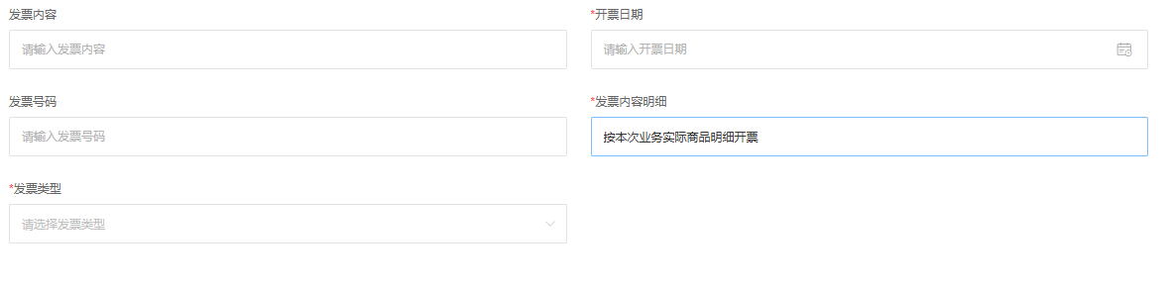
图4：发票申请字段提供核对入口；正式开具仍须匹配原商品交易与实际业务。

退款要同时回到商品、商家应结与平台服务费
假设客户把100元商品全退。客服先确认退货对象、验收结果、商品卖方和退款责任；支付岗位核原交易与退款进度；财务再调整有效商品金额、商家应结和平台服务费。5元服务费是否退还，不取决于“钱已扣到平台”这一个事实，而要看服务是否完成、合同如何约定以及退货原因。若商家尚未结算，可能从待结金额调整；若已经结算，就要保留应返与实际核销。不能先给客户退100元，却仍向商家结95元、同时把5元服务费作为不变收入。发生部分退货时，要落到具体商品行，不能只在总订单上记一个负数。
票据也要跟着真实业务变化。客户商品票据是否需要调整，由实际开具方和税务岗位核定；平台服务票据如计费基数变动，也应按服务协议及实际履行复核。退款申请、资金实际退回、商家结算回退与票据处理是四个状态，未能全部闭环时不应把订单简单标成“财务完成”。财务的核对记录至少包括原客户订单、商品行、商家应结、平台费用、通道交易与退款单号、结算批次、票据状态及责任人。

月结抽样用一笔订单串起合同、货权、资金和票据
做联营月结时，不能只查“商家货款总额＋平台服务费＝客户付款总额”。这只是算术相等，可能掩盖两类错误：平台被当作商品卖方但实际并未控制商品，或平台确实提供服务却没有对应计费和履约证据。财务应从客户付款抽一笔完整订单：核商品行真实卖方和合同，查仓库或商家的实际履约、客户签收与售后，查支付通道和到账，算商家应结与服务费，再追发票申请、正式票据和退款。反向也要从一笔平台服务费或商家结算记录追回原订单和服务协议。两条路径能相遇，才有可复核的经营证据。
试运行至少选三种订单：纯平台自营、纯商家商品、同单包含两方商品；每类加入一笔部分退货或收费调整。运营回答商品是谁销售、谁发货，客服回答谁受理售后，支付岗位回答钱先到哪里以及是否完成分账，财务回答各方应得、实际到账和票据。若试跑发现系统只能按整单记录一个“商家”而不能在商品行区分真实卖方，不宜马上扩大联营货盘；先确认拆单、台账或系统能力的实现路径。若支付机构的合同或接口并未支持计划的收款与分账方式，也应先完成能力和专业判断，再对客户开放正式支付。
通过标准是：任取一个商品行，能从合同和履约解释谁向客户销售；从客户100元付款能拆到有效商品金额、通道费用、真实服务费和商家应结；从商品发票与平台服务票据能回到各自实际业务；退货后这条链也能顺向及逆向核对。老板据此可以分别观察商家商品有效交易、平台实际服务收入、退款率和长期未结差异，而不是把整个商城交易额直接视为平台收入。系统记录能帮助沉淀证据，不能取代财务、税务和合同责任的专业判断。
资料参考：财政部关于收入准则中主要责任人与代理人的说明、国家税务总局公布的《中华人民共和国发票管理办法》。本篇为业务核对方法，不为具体企业给出收入列报、税率或开票主体的确定性结论。

